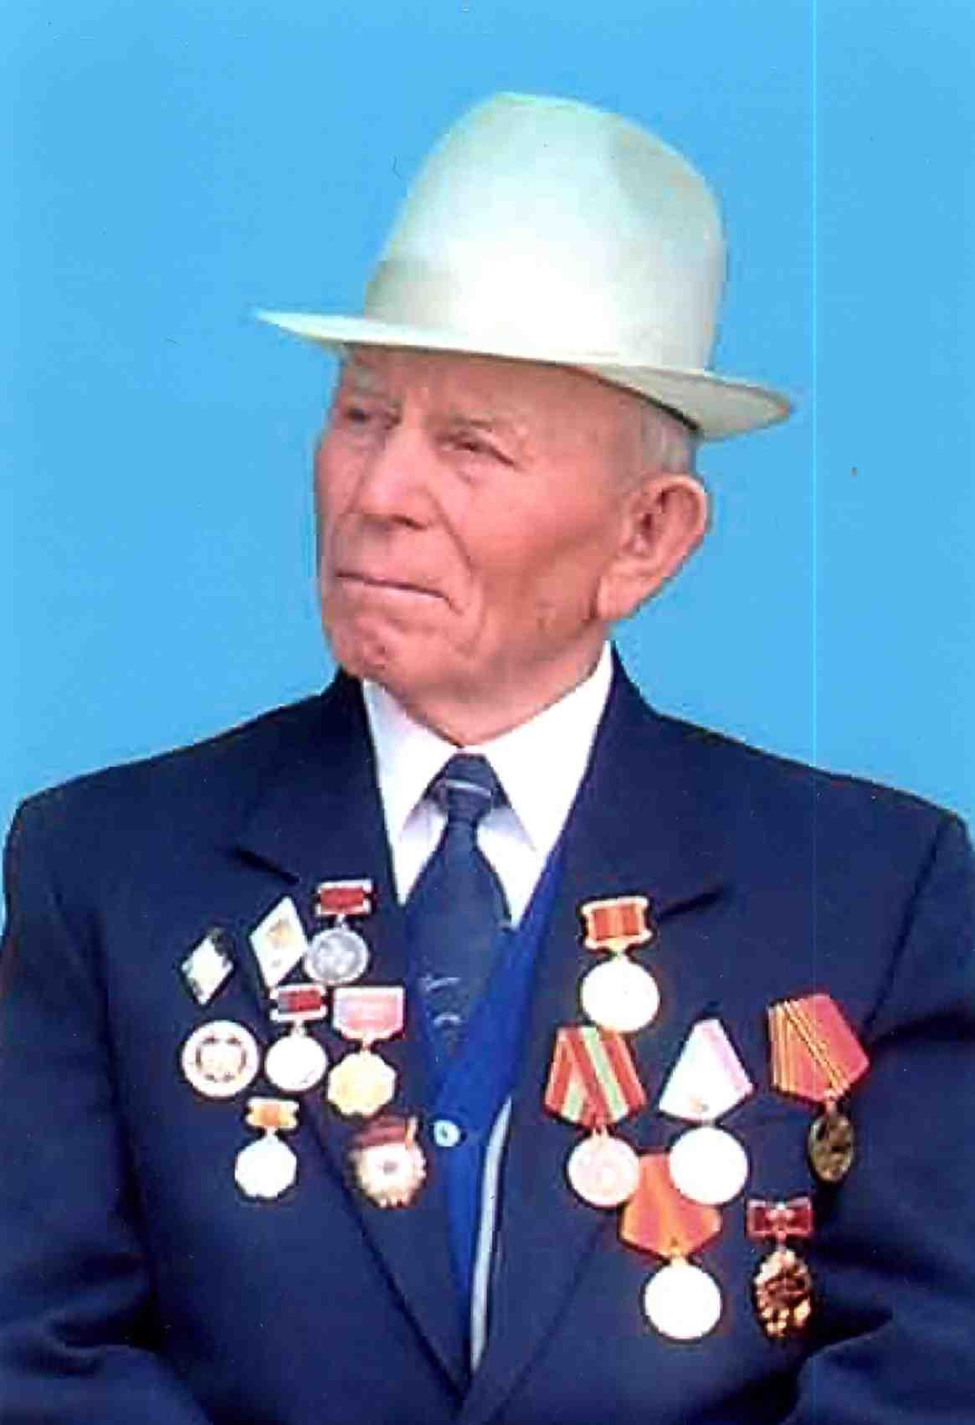**Чернов Петр Никифорович** –родился в крестьянской семье 25 апреля 1929 года в деревне Полевые Буртасы Яльчикского района. В 1947 году окончил Новобайбатыревскую среднюю школу. В [1949 году](https://ru.wikipedia.org/wiki/1949_%D0%B3%D0%BE%D0%B4) окончил физико-математический факультет учительского института при Чувашском педагогическом институте (ныне [Чувашский государственный педагогический университет имени И. Я. Яковлева](https://ru.wikipedia.org/wiki/%D0%A7%D1%83%D0%B2%D0%B0%D1%88%D1%81%D0%BA%D0%B8%D0%B9_%D0%B3%D0%BE%D1%81%D1%83%D0%B4%D0%B0%D1%80%D1%81%D1%82%D0%B2%D0%B5%D0%BD%D0%BD%D1%8B%D0%B9_%D0%BF%D0%B5%D0%B4%D0%B0%D0%B3%D0%BE%D0%B3%D0%B8%D1%87%D0%B5%D1%81%D0%BA%D0%B8%D0%B9_%D1%83%D0%BD%D0%B8%D0%B2%D0%B5%D1%80%D1%81%D0%B8%D1%82%D0%B5%D1%82_%D0%B8%D0%BC%D0%B5%D0%BD%D0%B8_%D0%98._%D0%AF._%D0%AF%D0%BA%D0%BE%D0%B2%D0%BB%D0%B5%D0%B2%D0%B0)) в [Чебоксарах](https://ru.wikipedia.org/wiki/%D0%A7%D0%B5%D0%B1%D0%BE%D0%BA%D1%81%D0%B0%D1%80%D1%8B) и начал работать в [Новошимкусской](https://ru.wikipedia.org/wiki/%D0%9D%D0%BE%D0%B2%D1%8B%D0%B5_%D0%A8%D0%B8%D0%BC%D0%BA%D1%83%D1%81%D1%8B) семилетней школе. С 1950 по 1952 год служил в Советской Армии. После демобилизации стал работать в [Яльчикской](https://ru.wikipedia.org/wiki/%D0%AF%D0%BB%D1%8C%D1%87%D0%B8%D0%BA%D0%B8) средней школе, преподавал математику, физику, машиноведение, электротехнику. В 1960 году заочно окончил физико-математический факультет [Чувашского государственного педагогического института](https://ru.wikipedia.org/wiki/%D0%A7%D1%83%D0%B2%D0%B0%D1%88%D1%81%D0%BA%D0%B8%D0%B9_%D0%B3%D0%BE%D1%81%D1%83%D0%B4%D0%B0%D1%80%D1%81%D1%82%D0%B2%D0%B5%D0%BD%D0%BD%D1%8B%D0%B9_%D0%BF%D0%B5%D0%B4%D0%B0%D0%B3%D0%BE%D0%B3%D0%B8%D1%87%D0%B5%D1%81%D0%BA%D0%B8%D0%B9_%D1%83%D0%BD%D0%B8%D0%B2%D0%B5%D1%80%D1%81%D0%B8%D1%82%D0%B5%D1%82_%D0%B8%D0%BC%D0%B5%D0%BD%D0%B8_%D0%98._%D0%AF._%D0%AF%D0%BA%D0%BE%D0%B2%D0%BB%D0%B5%D0%B2%D0%B0). С 1966 по 1989 год — директор Яльчикской средней школы. Работа эта принесла ему всесоюзную славу. Открыл в школе университет педагогических знаний, где занимались более 200 родителей. Каждый первый четверг месяца учителя школы устраивали «хождение в народ»: шли на предприятия и учреждения, на фермы и полевые станы. По субботам школа открывала двери родителям, они приходили советоваться с учителями и воспитателями, могли посетить уроки и узнать, как учится и ведёт себя их ребёнок. Широко использовался воспитательный потенциал внешкольных детских учреждений, школьного самоуправления.

Автор ряда методических работ, книги воспоминаний «Биение жизни», очерка истории своей школы.

Петр Никифорович – отличник народного просвещения (1962), заслуженный учитель школы Чувашской АССР (1964), заслуженный учитель школы РСФСР (1970), Народный учитель СССР (1980). Награжден 5 правительственными медалями и значком «Победитель социалистического соревнования». Был делегатом Всероссийского педагогического общества и Всесоюзного съезда работников образования (1988). Его имя занесено в Большую энциклопедию (1982) и Книгу Почёта трудовой Славы и Героизма Яльчикского района (1970), в энциклопедию «Лучшие люди России» (2002). Имеет Благодарность Президента ЧР Н.В. Федорова за особые заслуги в области обучения и воспитания подрастающего поколения и личный вклад в Программу развития образования Чувашской Республики от 21 августа 2001 года.

Об опыте работы народного учителя СССР П.Н. Чернова в различных изданиях опубликован ряд материалов – в журналах «Народное образование» (1985, №1), «Математика в школе» (1985, №1), книге «Учитель» (М., 1991) и др. Его статьи по вопросам обучения и воспитания опубликованы в республиканских и центральных изданиях – журнал «Народная школа», газеты «Советская Чувашия», «Танташ», «Елчекен», «Хыпар», краткая энциклопедия Яльчикского района, Краткая чувашская энциклопедия, Большая энциклопедия, энциклопедия «Лучшие люди России», Книга Почёта трудовой Славы и Героизма Яльчикского района, на сайте администрации Яльчикского района (Известные земляки) и в других источниках.